УДК 628.921
Инсоляция и естественное освещение застройки комплекса спортивных сооружений в г. Артемовске
Симонович В.Е., Донецкий ПромстройНИИпроект, Егорченков В.А. Донбасская государственная академия строительства и архитектуры

Солнечный свет – это бесценный и неисчерпаемый источник всех форм жизни на Земле. При решении архитектурно-строительных задач, прежде всего, необходимо заботиться о том, чтобы этот источник был максимально использован.
Инсоляция – облучение поверхностей и пространств суммарной (прямой + рассеянной) солнечной радиацией – один из важнейших факторов формирования климата помещений и градостроительных структур.
В процессе разработки проектов вопросы инсоляции застройки и зданий должны получить наиболее правильное решение, способствующее поддержанию здоровья человека.
Воздействие инсоляции имеет двойственный характер:
1. Оно благотворно и экономически выгодно, поэтому очень важно обеспечить доступ солнечного света в городские пространства и интерьеры зданий в любых географических широтах.
Общетонизирующее действие солнечного света связано с улучшением самочувствия и настроения, повышением эмоциональности и активности при выполнении трудовых процессов. Это объясняется тем, что свет понижает в крови количество гормона мелатонина, который, увеличиваясь ночью и в пасмурную погоду, вызывает плохое настроение.
Витаминизирующее действие обусловлено наличием в солнечном излучении ультрафиолетовой радиации, длинноволновая часть которой способствует образованию витамина D, регулирующего солевой обмен в организме.
2. Оно же вызывает перегрев, световой дискомфорт, ультрафиолетовую переоблученность и перерасход энергии на регулирование микроклимата в зданиях, что предопределяет необходимость защиты от него и рационального его использования.
Облучение человека солнечными лучами приводит к нарушению терморегуляции в организме. Так, при инсоляции теплопоступления в организм могут превышать нормативные теплопотери в 2,5 – 5 раз. Это приводит к повышению температуры таких жизненно важных органов, как мозг, печень и др., что нарушает их нормальную функцию и может иметь тяжелые физические последствия.
Слепящее действие солнечного излучения связано с нарушением зрения в результате освещения предметов, находящихся в поле зрения, прямыми лучами. При интенсивном световом потоке (а суммарная естественная освещенность открытой горизонтальной площадки может достигать 80 – 90 клк) снижается острота и контрастная чувствительность зрения, повышается его утомляемость.
Солнечная радиация, проникающая в помещение, формирует определенный санитарно-гигиенический режим, который может быть благоприятным или неблагоприятным для человека.
Благоприятное влияние солнечного излучения на санитарно-гигиенические условия в помещениях обусловлено главным образом наличием УФ излучения, которое проявляется в виде бактерицидного (санирующего) и биологического действий. Солнечные лучи уничтожают микробы или замедляют их развитие. Особую роль в этом играет рассеянная солнечная радиация, которая в биологическом аспекте играет не меньшую, если не большую роль, чем прямая радиация, так как благодаря только ей достигается освещение тех мест, куда не поступают прямые солнечные лучи. Кроме того, в естественных условиях солнечная радиация никогда не бывает только прямой.
Как видно из приведенных рассуждений, снижение солнечных радиационных поступлений в застройки и здания значительно ухудшает эксплуатационные качества последних и создает дискомфортные условия проживания.
Вторым фактором, значительно влияющим на эксплуатационные условия зданий, является естественное освещение помещений через световые проемы, расположенные в ограждающих конструкциях зданий.
Значение световых проемов в зданиях велико и многогранно.
С функциональной точки зрения через светопрозрачные ограждения освещается внутренний объем помещения, создавая определенные условия зрительной работы. Через окна и фонари также осуществляется естественная вентиляция помещений, что очень важно для создания благоприятного температурно-влажностного режимов внутренней среды.
Следует особенно отметить и психологическую роль светопроемов. Именно они являются связующим звеном между окружающим здание пространством и замкнутой внутренней средой. При наличии этого звена человек в здании чувствует себя спокойным и уверенным, т.к. сохраняется множество положительно действующих на человека природных факторов.
Светопрозрачные ограждения оказывают большое влияние на стоимость здания, особенно значительными являются эксплуатационные расходы. И, наконец, велика их роль в энергетическом балансе здания, потому что через глухие части ограждения проходит тепла в два-четыре раза меньше, чем через остекленные поверхности.
Эти положения отражены в соответствующих нормах [1, 2, 3].
Учитывая важность этих вопросов, проектирование реконструкции комплекса спортивных сооружений в центральной части г. Артемовска было начато в ДонпромстройНИИпроекте с анализа реконструкции застройки по условиям инсоляции и естественного освещения с учетом строительства здания легкоатлетического манежа.
Целью данной работы является показать на конкретном примере, каким образом можно достичь соответствия нормам по инсоляции и естественному освещению проектного предложения по размещению нового здания легкоатлетического манежа в существующей застройке.
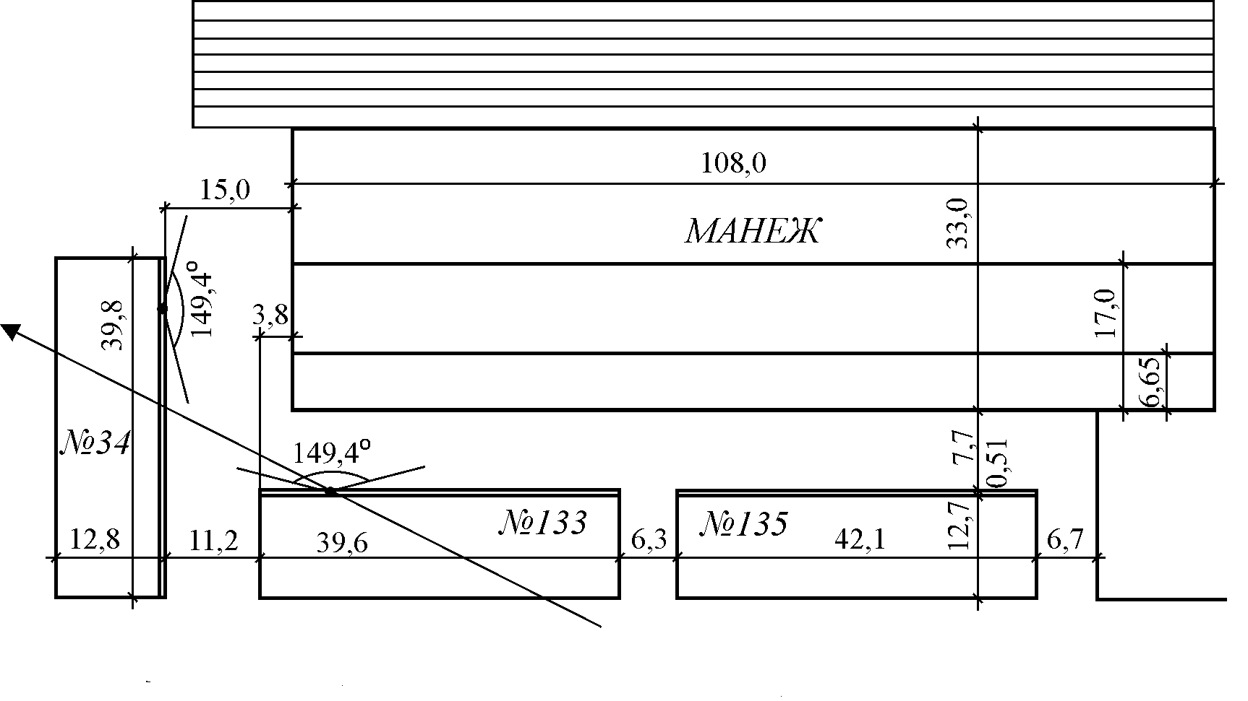
Согласно проектного предложения, спортивный манеж размерами в плане 108×34 м предполагается разместить между трибунами стадиона (вплотную к ним) и жилыми зданиями (на схеме они обозначены по ул. Петровского № 135 – общежитие и № 133 жилой дом, по ул. Горбатова № 34 – также жилой дом). Причем между боковой продольной стеной манежа и домами 133 и 135 расстояние составляет 7,7 м, а между торцевой стеной манежа и домом № 34 – 15 м (рис.1).
На основании официальной информации, представленной заказчиком, жилые комнаты общежития будут перепрофилированы под офисные помещения, а поэтому, учитывая рекомендации ДБН 360-92** [1] и согласие заказчика, в расчет не принимаются.
Рис.1. Схема расположения зданий для расчета инсоляции
Жилые дома имеют 5 этажей (высота этажа 2,86 м). Наружные стены выполнены из кирпича толщиной 510 мм. Отметка верха карниза 14,4 м над уровнем чистого пола первого этажа. Низ окна дома № 133 расположен на расстоянии 2,45 м от уровня земли, дома № 34 – 3,1 м.
Учитывая большую плотность застройки и с целью улучшения условий инсоляции и естественного освещения жилого дома № 133 стена здания спортивного манежа по оси А наклонена в своей верхней части в сторону стадиона (рис.2). Таким образом, отметка верхней точки перегиба составила 14,500 м и отстоит от наружной грани стены на 9,5 м. Нижняя точка перегиба стены расположена на уровне 5,0 м от уровня пола. В наклонной части стены можно устроить светопроемы для освещения природным светом внутреннего пространства манежа. Как видно, условия застройки и функциональный процесс, протекающий в здании, определили его эффективный и интересный поперечный профиль.

Расчет инсоляции жилых помещений

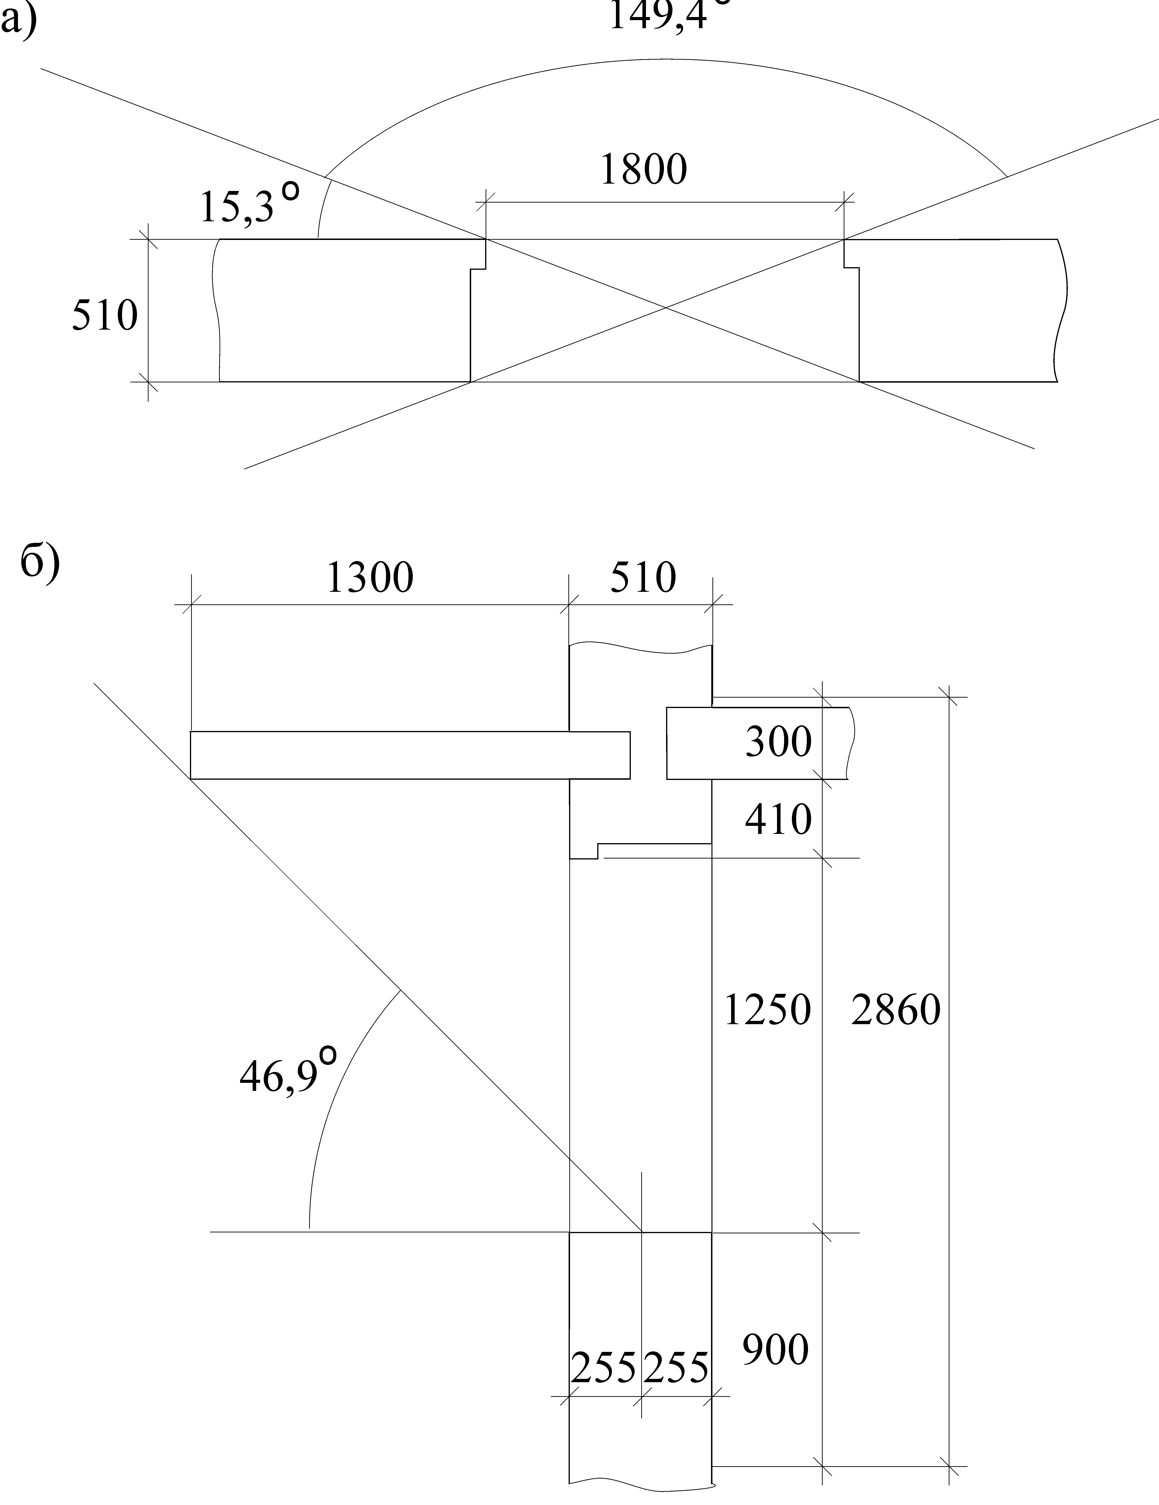
В качестве расчетных выбраны помещения квартир, имеющих одностороннюю ориентацию, расположенные на первом этаже (общие комнаты двухкомнатных крайних квартир дома № 133 и общая комната двухкомнатной крайней со стороны стадиона квартиры дома № 34). В этих помещениях имеется по одному окну одинаковых размеров, но имеющих различную ориентацию. На рис.3 представлена расчетная схема окна, имеющего ширину 1800 мм, высоту 1250 мм и следующие углы раскрытия:
горизонтальный ν = 149,4^{о}; сторонний і = 15,3^{о}; вертикальный μ = 46,9^{о} (поскольку имеется балконная плита вылетом 1,3 м).
Ориентация расчетного окна в доме № 133 северо-восточная (направление перпендикуляра к окну составляет 60° от севера по часовой стрелке). Ориентация расчетного окна в доме № 34 юго-восточная (направление перпендикуляра к окну составляет 150° от севера по часовой стрелке).
Поскольку расчетные точки располагаются на поверхности подоконника окон первого этажа, а подоконник дома № 133 расположен, согласно обмерам, представленным заказчиком, на уровне 2450 мм от поверхности земли, то расчетная высота проектируемого противостоящего здания манежа для данного дома составит Н = 11,7 м с учетом того, что уровень чистого пола манежа расположен на 350 мм ниже уровня земли.
Рис.3. Расчетная схема светопроема для инсоляции: а) план; б) разрез
Подоконник дома № 34 расположен на уровне 3100 мм от земли, поэтому расчетная высота для него составит Н = 11,74 м.
Поскольку реконструируемый стадион «Металлург» расположен в зоне общегородского центра, то согласно п. 10.30* ДБН 360-92**[1] нормативное значение продолжительности инсоляции в данном случае составит 2 часа. Эта же норма подтверждается действующим в настоящее время по Украине СанПиН 2605-82 [2].
Расчет осуществлялся с использованием контрольно-инсоляционной линейки, построенной для 48 широты за период с 22 марта по 22 сентября. Причем эта линейка была согласована в ГЛАВУГА г. Донецка.
Анализ инсоляционных условий жилого дома № 133 показал, что для помещения первого этажа общее время инсоляции составляет 1 час 25 мин, т.е. 35 минут не хватает до нормы при такой конфигурации манежа. При проверке жилых помещений второго этажа оказалось, что и они находятся в неудовлетворительном состоянии, т.к. не хватает 15 минут времени инсоляции. И только в помещениях третьего этажа инсоляция достигает нормы, поскольку затенение происходит с 7⁰⁰ до 7²⁰, а инсоляция – с 7²⁰ до 9³⁰, т.е. 2 часа 10 минут.
На основании использования инсоляционной линейки можно определить ту конфигурацию здания, при которой инсоляция жилого дома соответствовала бы норме. Расчеты показали – для первого этажа этого можно достичь в том случае, если верхнюю точку перегиба здания отодвинуть от вертикальной стены не на 9,5 м, а на 18,3 м и для второго этажа – на 11,3 м (рис.1). Но при этом снизится уровень проводимых в манеже соревнований.
Анализ инсоляционных условий жилого дома № 34 показал, что расчетное время инсоляции помещения первого этажа составляет 4 часа 25 минут, что удовлетворяет нормативным требованиям.
Выводы и предложения по инсоляции

- Легкоатлетический манеж, располагаемый на расстоянии 15 м от дома № 34, не ухудшает условия инсоляции его жилых помещений.
- В двух крайних со двора квартирах первого и второго этажей дома № 133 инсоляция не будет соответствовать нормам, если манеж будет расположен согласно схеме на рис.1.

Для того, чтобы при данном размещении манежа нормы по инсоляции удовлетворялись, предлагаются следующие мероприятия:
а) перенести точку В перехода верхней наклонной части стены в покрытие на 18,3 м от оси А. Тогда угол наклона стены к горизонту составит α = 27,4° (рис.2). В этом случае все квартиры дома № 133 будут обеспечены достаточной инсоляцией;
б) перенести эту точку В на 11,3 м от оси А. Тогда угол α = 40°. В этом случае две крайние квартиры первого этажа будут иметь неудовлетворительные условия и можно предложить их жильцам переселиться в более лучшие условия, а помещения квартир перепрофилировать. К сожалению, выполнение этих двух предложений связано со снижением уровня проводимых в манеже соревнований;
в) перенести эту точку В на 9,5 м от оси А. Тогда угол α = 45°. В этом случае по две крайних квартир первого и второго этажей будут иметь неудовлетворительные условия и можно предложить их жильцам переселиться в более лучшие условия, а помещения квартир перепрофилировать;
г) для последнего случая имеется и другое предложение – можно осуществить перепланировку квартир, объединив их с квартирами, окна которых ориентированы на ул. Петровского. Естественно, что четырем семьям необходимо предложить другое жилье. Тогда эти квартиры будут иметь двухстороннюю ориентацию и согласно п.4 СанПиН 1605-82 [2] удовлетворять нормативным требованиям по инсоляции.

Расчет естественного освещения

При введении в застройку проектируемого здания, последнее может значительно изменить условия естественного освещения помещений рядом стоящих жилых зданий. Необходимо проверить, не ухудшатся ли параметры световой среды основных помещений при уплотнении застройки.
Анализ планировочного решения жилого дома № 133 показывает, что со стороны проектируемого здания на первом этаже расположены общие комнаты глубиной 5,58 м и шириной 3 м. Из-за большой глубины одно из этих помещений принимается в качестве расчетного (рис.4). Условия естественного освещения в этом помещении должны соответствовать нормам [3].
Расчет осуществлялся по методике, изложенной в указанных нормах, с использованием методических положений, разработанных в [4].
В результате расчета выяснилось, что противостоящее здание манежа не ухудшает условия естественного освещения жилых помещений дома № 133.

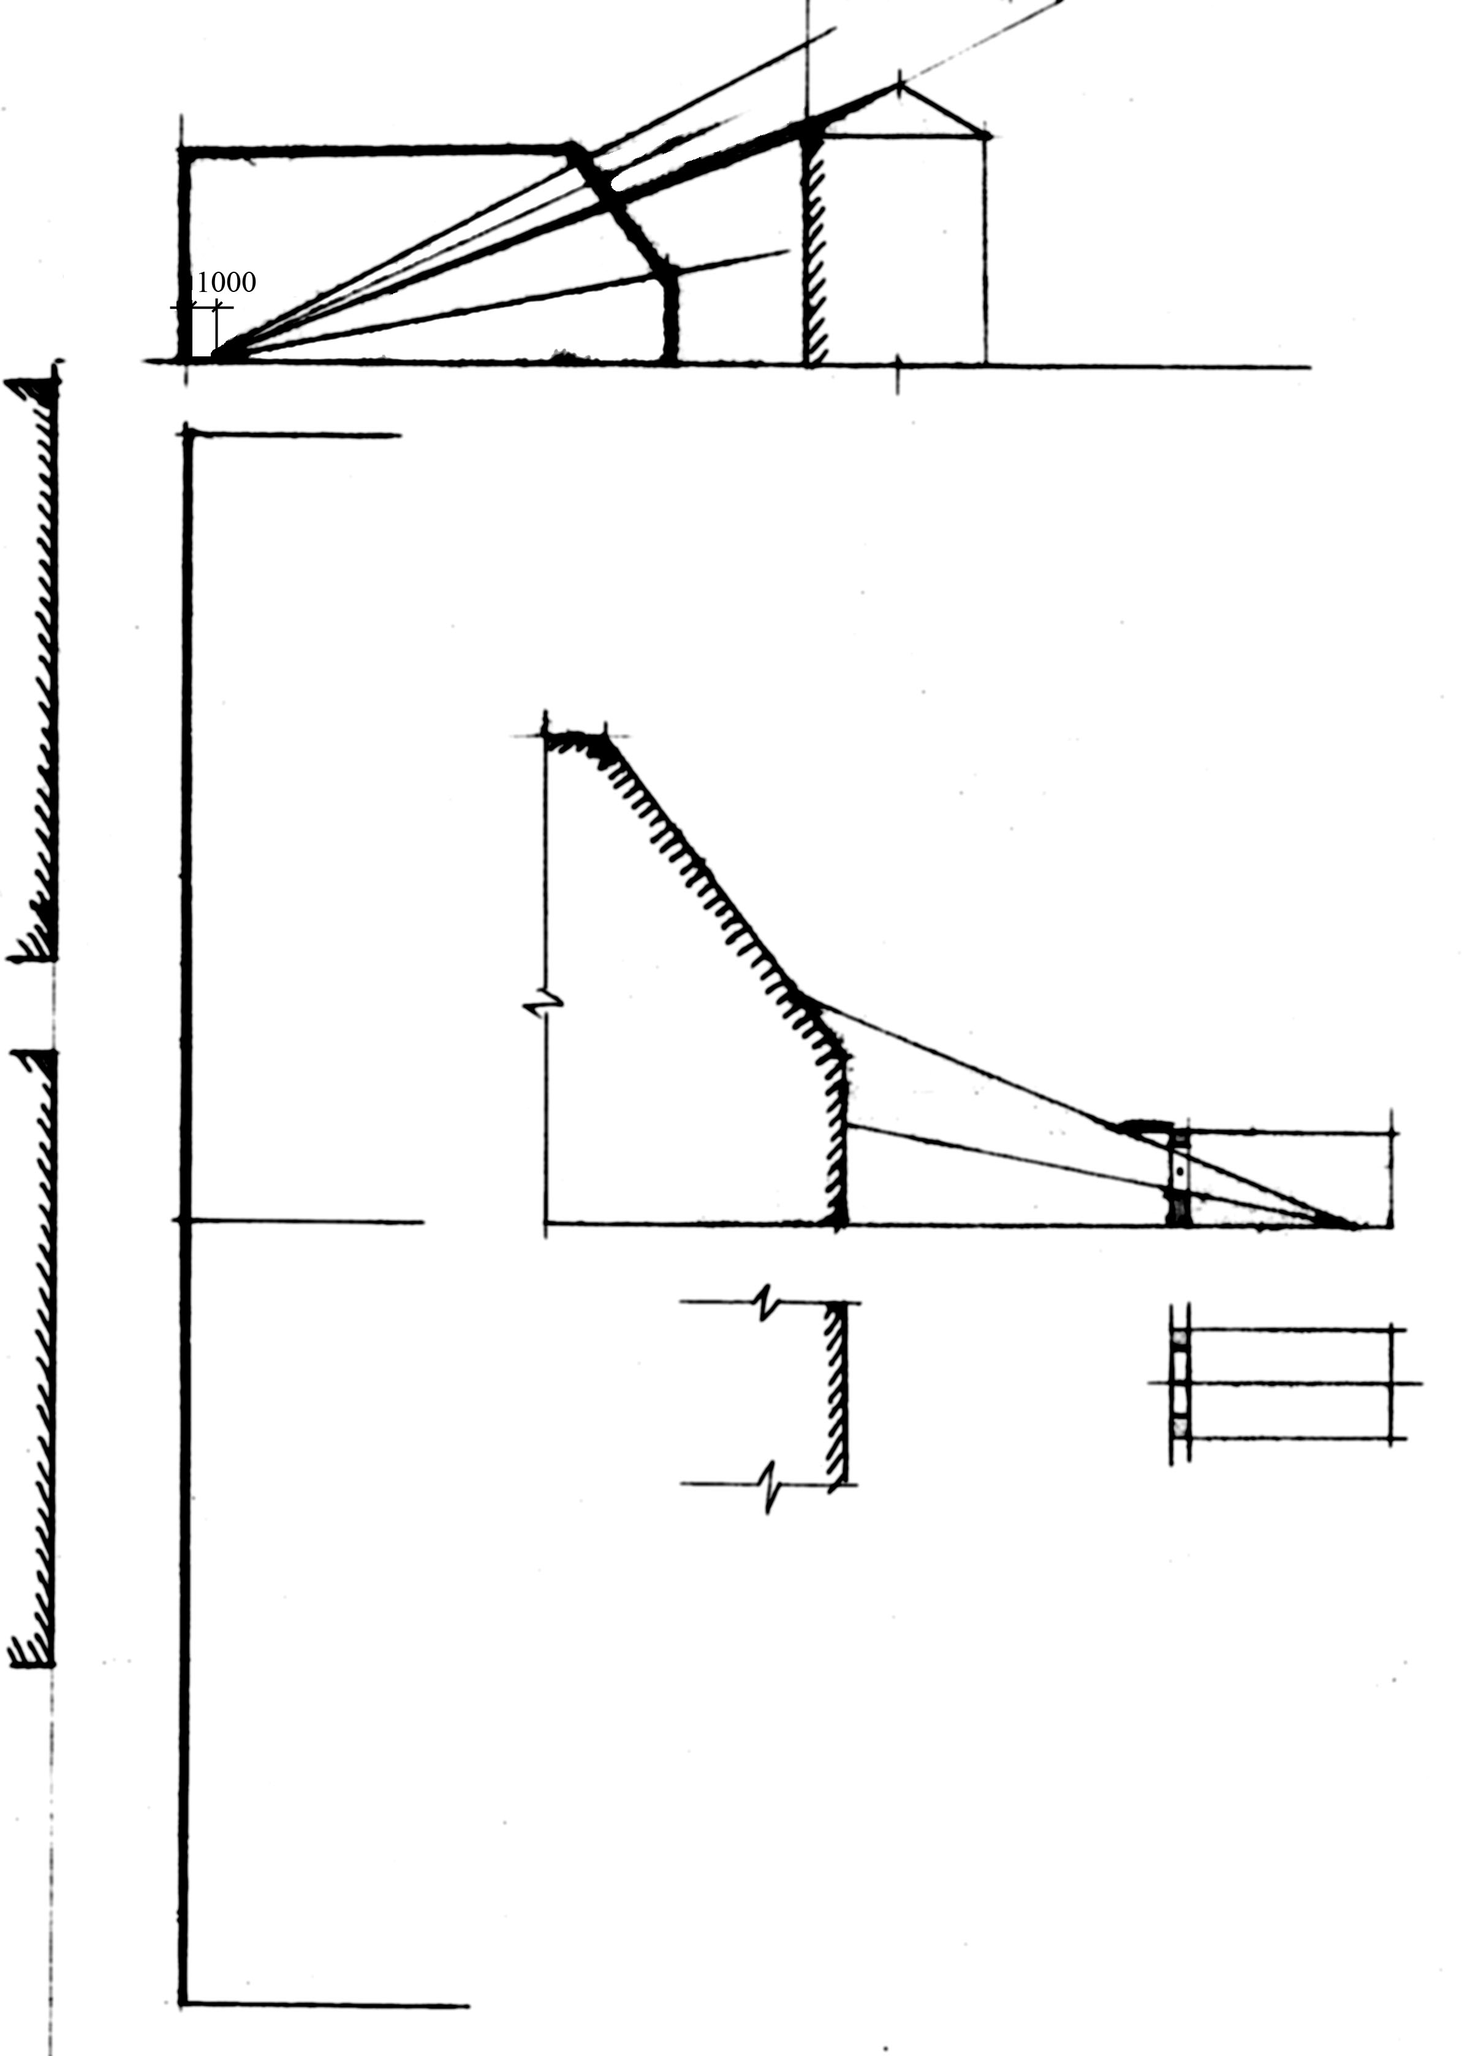
Жилой дом № 34 не было смысла рассчитывать, т.к. он находится в более благоприятных условиях, чем дом № 133.
а)
Расчет системы естественного освещения здания легкоатлетического манежа производится с учетом затенения противостоящими домами №№ 135 и 133.
Рис.5. Расчетная схема естественного освещения манежа: а) разрез; б) план
б)
Для предварительного определения площади светопрозрачных ограждений используем рекомендации табл.15 ВСН 46-86 [5], в которой отношение площади окон к площади пола спортивных залов для легкой атлетики и спортивных игр предлагается принимать 0,22. Таким образом, площадь остекления будет равна
а)
108 × 33 × 0,22 = 784 м².
б)
В связи с тем, что имеются противостоящие здания №№ 135 и 133, то предлагается на всю ширину наклонной плоскости стены устроить остекление. Из конструктивных соображений принимаем ширину светопроема 9,5 м. Каждую колонну прикрываем простенками шириной 0,5 м, а крайние простенки по 0,75 м. Общая длина непрозрачных ограждений будет равна 17 × 0,5 + 2 × 0,75 = 10 м. В этом случае площадь всего остекления определится так
Рис.4. Расчетная схема естественного освещения жилого помещения: а) разрез; б) план
(108 – 10) × 9,5 = 931 м².
Производим расчет естественного освещения манежа для наиболее неблагоприятной в этом отношении расчетной точке [3], которая располагается на полу манежа на линии характерного разреза помещения, который проходит по середине длины здания, и отстоит на 1 м от противоположной окнам стены (рис.5).
В результате расчета выяснилось, что принятой таким образом площади светопрозрачного ограждения слишком много, т.к. расчетное значение КЕО выходит за пределы рекомендуемого диапазона ± 10 % отклонения от нормативного. Поэтому полученный результат не удовлетворяет нормативным требованиям.
Та часть светопроема, через которую расчетная точка затеняется противостоящим зданием, обладает низкой эффективностью, поэтому попробуем исключить ее из расчета. Закрываем нижнюю часть светопроема и оставляем только ту ее часть, которая не затеняется. Таким образом, высота светопроема составляет 3,5 м (рис.2).
Результаты расчета показали, что эти размеры окон удовлетворяют нормативным требованиям.
Выводы и предложения по естественному освещению

- Здание манежа не ухудшает условия естественного освещения жилых помещений домов №№ 133 и 34.
- Одного ряда светопроемов шириной 3,5 м и длиной 5,5 м при простенках 0,5 м достаточно для природного освещения здания легкоатлетического манежа.
- Однако для взаимосвязи людей, находящихся в манеже, с природным окружением (психологический фактор) необходимо устройство ряда окон в вертикальной стене по оси А шириной не менее 2 м и высотой не менее 2,4 м в каждом шаге. Низ окон необходимо располагать не выше 1,2 м от уровня пола.

ЛИТЕРАТУРА

- ДБН 360-92** Градостроительство. Планировка и застройка городских и сельских поселений. – К. 2002.
- СанПиН 2605-82. Санитарные нормы и правила обеспечения инсоляцией жилых и общественных зданий и территорий застройки. – М., 1982.
- Естественное и искусственное освещение. Нормы проектирования. СНиП II–4–79. [С изменениями] // Светотехника. 1991. № 6. – стр. 1-31.
- Егорченков В.А., Югов А.М. Расчет и проектирование естественного освещения здания. – Макеевка: ДонГАСА, 2002. – 104с.
- ВСН 46-86. Спортивные и физкультурно-оздоровительные сооружения. Нормы проектирования. – М., 1986.

УДК 628.921
Инсоляция и естественное освещение при реконструкции комплекса спортивных сооружений в г. Артемовске
Симонович В.Е., Донецкий ПромстройНИИпроект, Егорченков В.А. Донбасская государственная академия строительства и архитектуры

В работе обращено внимание на важность вопросов инсоляции и естественного освещения зданий и городских образований. На конкретном примере реконструкции комплекса спортивных сооружений стадиона «Металлург» в центральной части г. Артемовска с учетом размещения здания легкоатлетического манежа вблизи жилой застройки показано, каким образом можно достичь соответствия нормам по инсоляции и естественному освещению.

В роботі звернено увагу на важність питань інсоляції та природного освітлення будівель і міських структур. На конкретному прикладі реконструкції комплексу спортивних споруд стадіону “Металург” в центральної частині м. Артемівська з урахуванням розміщення будівлі легкоатлетичного манежу біля жилої забудови показано, яким чином можна досягнути норм з інсоляції та природного освітлення.

In work the attention to importance of questions of insolation both natural illumination of buildings and urban formations is inverted. On a concrete example of reconstruction of a complex of sports structures of stadium "Metallurg" in the central part of Artyomovsk in view of accommodation of a building of field and track athletics arena near to inhabited building is shown, how it is possible to reach(achieve) conformity to norms on insolation and natural illumination.

